BỘ NÔNG NGHIỆP VÀ PHÁT TRIỂN NÔNG THÔN  SỐ: 89/2006/QĐ-BNN | CỘNG HOÀ XÃ HỘI CHỦ NGHĨA VIỆT NAM  Độc lập - Tự do - Hạnh phúc  Hà Nội, ngày 02 tháng 10 năm 2006

QUYẾT ĐỊNH
của Bộ Nông nghiệp và Phát triển nông thôn về việc ban hành Quy định về quản lý thuốc bảo vệ thực vật

BỘ TRƯỞNG BỘ NÔNG NGHIỆP VÀ PHÁT TRIỂN NÔNG THÔN

Căn cứ Nghị định số 86/2003/NĐ-CP ngày 18 tháng 7 năm 2003 của Chính phủ quy định chức năng, nhiệm vụ, quyền hạn và cơ cấu tổ chức của Bộ Nông nghiệp và Phát triển nông thôn;
Căn cứ Pháp lệnh Bảo vệ và kiểm dịch thực vật ngày 25 tháng 7 năm 2001;
Căn cứ Điều lệ về Quản lý thuốc bảo vệ thực vật ban hành kèm theo Nghị định số 58/2002/NĐ-CP ngày 03 tháng 6 năm 2002 của Chính phủ;
Xét đề nghị của Cục trưởng Cục Bảo vệ thực vật,

QUYẾT ĐỊNH:

Điều 1. Ban hành Quy định về quản lý thuốc bảo vệ thực vật.
Ban hành kèm theo Quy định này có 11 phụ lục.

Điều 2. Quyết định này có hiệu lực sau 15 ngày kể từ ngày đăng Công báo Chính phủ, thay thế Quyết định số 145/2002/QĐ-BNN ngày 18 tháng 12 năm 2002 của Bộ trưởng Bộ Nông nghiệp và Phát triển nông thôn và mục I, Phần II của Thông tư số 75/2000/TT-BNN-KHCN ngày 17/7/2000 của Bộ trưởng Bộ Nông nghiệp và Phát triển nông thôn.

Điều 3. Chánh văn phòng Bộ, Cục trưởng Cục Bảo vệ thực vật, thủ trưởng các đơn vị thuộc Bộ Nông nghiệp và Phát triển nông thôn, Giám đốc Sở Nông nghiệp và Phát triển nông thôn các tỉnh, thành phố trực thuộc Trung ương, các tổ chức và cá nhân liên quan chịu trách nhiệm thi hành Quyết định này./.

KT. BỘ TRƯỞNG
(Đã ký)
Bùi Bá Bổng
QUY ĐỊNH
VỀ QUẢN LÝ THUỐC BẢO VỆ THỰC VẬT.

(Ban hành kèm theo Quyết định số 89/2006/QĐ-BNN ngày 02 tháng 10 năm 2006 của Bộ trưởng Bộ Nông nghiệp và Phát triển nông thôn)

Chương I
QUY ĐỊNH CHUNG

Điều 1. Phạm vi điều chỉnh
Quy định về thủ tục đăng ký; sản xuất, gia công, sang chai, đóng gói; xuất khẩu, nhập khẩu; buôn bán; bảo quản, vận chuyển; sử dụng; tiêu hủy; nhãn thuốc; bao bì; hội thảo, quảng cáo thuốc bảo vệ thực vật ở Việt Nam.
Điều 2. Đối tượng áp dụng
Quy định này áp dụng cho tổ chức, cá nhân trong nước và nước ngoài có hoạt động liên quan đến các lĩnh vực nêu trên tại Việt Nam.

Chương II
THỦ TỤC ĐĂNG KÝ THUỐC BẢO VỆ THỰC VẬT

Điều 3. Nguyên tắc chung
1. Mỗi loại hoạt chất hay nguyên liệu (thuốc kỹ thuật) thuốc bảo vệ thực vật của một nhà sản xuất chỉ được đăng ký 01 tên thương phẩm ở Việt Nam.
2. Tổ chức, cá nhân trong nước hoặc nước ngoài là nhà sản xuất ra hoạt chất hay nguyên liệu (thuốc kỹ thuật) được trực tiếp đứng tên đăng ký hoặc ủy quyền 01 lần cho tổ chức, cá nhân khác đứng tên đăng ký 01 tên thương phẩm cho 01 hoạt chất hay nguyên liệu (thuốc kỹ thuật) do mình sản xuất ra.
3. Tổ chức, cá nhân được ủy quyền chỉ được đứng tên đăng ký 01 tên thương phẩm cho 01 loại hoạt chất hay nguyên liệu (thuốc kỹ thuật) của bất kỳ nhà ủy quyền nào. Tổ chức, cá nhân đứng tên đăng ký được quyền thay đổi nhà sản xuất theo yêu cầu hoặc được quyền chuyển nhượng tên sản phẩm đã đăng ký theo thỏa thuận. Sau khi chuyển nhượng, đơn vị đã đứng tên đăng ký và đơn vị được chuyển nhượng quyền đứng tên đăng ký không được sử dụng hoạt chất cùng loại để đứng tên đăng ký tên sản phẩm khác. Việc thay đổi nhà sản xuất hoặc chuyển nhượng tên sản phẩm đã đăng ký phải được Cục Bảo vệ thực vật chấp thuận và làm các thủ tục pháp lý liên quan.
4. Trường hợp thay đổi mục đích sử dụng thì một mục đích sử dụng được đăng ký 01 tên thương phẩm khác.
5. Các loại thuốc có nguồn gốc hóa học lần đầu xin đăng ký sử dụng để phòng trừ dich hại (trừ thuốc diệt trừ cỏ dùng cho cây ăn quả và chè), để điều hoà sinh trưởng cho từng loại cây ăn quả từ giai đoạn đậu quả, cho cây chè, cho từng loại cây rau hoặc để bảo quản nông sản sau thu hoạch thì phải tiến hành khảo nghiệm xác định lại thời gian cách ly ở Việt Nam. Thời gian thực hiện các khảo nghiệm này không được kéo dài hơn thời gian khảo nghiệm hiệu lực sinh học của loại thuốc đó và được thực hiện theo quy định của Bộ Nông nghiệp và Phát triển nông thôn về khảo nghiệm thuốc bảo vệ thực vật nhằm mục đích đăng ký ở Việt Nam.
6. Các loại thuốc có nguồn gốc hóa học với độ độc cấp tính của hoạt chất thuộc nhóm III hoặc nhóm IV theo quy định tại mục 1, mục 9, Phụ lục 7 của Quy định này, có hoạt chất không thuộc nhóm chlor hữu cơ, có thời gian cách ly ở Việt Nam tối đa là 7 ngày và có kết quả khảo nghiệm hiệu lực sinh học ở Việt Nam đạt yêu cầu theo quy định thì được đăng ký sử dụng để phòng trừ dịch hại, để điều hoà sinh trưởng cho cây ăn quả từ giai đoạn đậu quả, cho cây chè và cho cây rau hoặc để bảo quản nông sản sau thu hoạch.
7. Các loại thuốc đã được đăng ký riêng lẻ để phòng trừ cùng một loại dịch hại, có thể được khuyến cáo phối trộn khi sử dụng, nhưng không được mang một tên riêng khi chưa được Bộ Nông nghiệp và Phát triển nông thôn chấp thuận.
Điều 4. Các loại thuốc bảo vệ thực vật phải đăng ký sử dụng ở Việt Nam
1. Chưa có tên hoạt chất trong danh mục thuốc bảo vệ thực vật được phép sử dụng ở Việt Nam;
2. Có tên hoạt chất và tên thương phẩm trong danh mục thuốc bảo vệ thực vật được phép sử dụng nhưng mang tên thương phẩm khác;
3. Có tên thương phẩm trong danh mục được phép sử dụng, nhưng thay đổi phạm vi sử dụng, liều lượng sử dụng, cách sử dụng, thay đổi mục đích sử dụng, thay đổi dạng thuốc, thay đổi hàm lượng hoạt chất hoặc hỗn hợp với nhau thành thuốc mới.
Điều 5. Các loại thuốc bảo vệ thực vật không được đăng ký sử dụng ở Việt Nam
1. Thuốc trong danh mục thuốc bảo vệ thực vật hạn chế sử dụng ở Việt Nam để trừ dịch hại trên đồng ruộng (trừ trường hợp gia hạn đăng ký);
2. Hoạt chất thuốc bảo vệ thực vật do cá nhân, tổ chức nước ngoài sáng chế, nhưng chưa được đăng ký sử dụng ở nước ngoài;
3. Có tên thương phẩm trùng với tên hoạt chất hay tên nguyên liệu (thuốc kỹ thuật);
4. Thuốc thành phẩm có độ độc cấp tính nhóm I hoặc thuốc thành phẩm có độ độc cấp tính nhóm II nhưng có hoạt chất thuộc nhóm độc I, theo quy định tại mục 1, mục 9, Phụ lục 7 của Quy định này, trừ các thuốc chuyên dùng trong khử trùng kho tàng, bến bãi, thuốc xử lý gỗ, công trình xây dựng, đê điều; các loại thuốc không thuộc các nhóm độc nêu trên, nhưng có trong các danh mục cảnh báo của Tổ chức Nông lương của Liên hợp quốc (FAO) và Chương trình Môi trường của Liên hợp quốc (UNEP) về việc hướng dẫn thực hiện Công ước quốc tế Rotterdam.
Điều 6. Các hình thức đăng ký
- Đăng ký chính thức
a. Đăng ký chính thức được áp dụng cho các loại thuốc
- Mới sáng chế trong nước và được hội đồng khoa học có thẩm quyền từ cấp ngành trở lên xét duyệt và được công nhận là một loại thuốc bảo vệ thực vật;
- Đã thành sản phẩm hàng hóa ở nước ngoài, nhưng lần đầu tiên được đưa vào sử dụng ở Việt Nam.
b. Đăng ký chính thức phải tiến hành khảo nghiệm về hiệu lực sinh học (gọi tắt là khảo nghiệm) ở phía Bắc và ở phía Nam (trừ cây trồng đặc thù) theo 2 giai đoạn: khảo nghiệm diện hẹp và khảo nghiệm diện rộng. Các khảo nghiệm hiệu lực sinh học được tiến hành theo quy định của Bộ Nông nghiệp và Phát triển nông thôn về khảo nghiệm thuốc bảo vệ thực vật nhằm mục đích đăng ký ở Việt Nam.
2. Đăng ký bổ sung
a. Đăng ký bổ sung được áp dụng cho các loại thuốc
- Của tổ chức, cá nhân khác có hoạt chất như thuốc đã được đăng ký chính thức 03 năm kể từ ngày Quyết định đăng ký của Bộ Nông nghiệp và Phát triển nông thôn có hiệu lực thi hành;
- Thay đổi phạm vi sử dụng, liều lượng sử dụng, cách sử dụng, dạng thuốc, hàm lượng hoạt chất, đơn vị ghi hàm lượng hoạt chất;
- Mang tên thương phẩm khác;
- Hỗn hợp 2 hay nhiều hoạt chất thành sản phẩm mới;
- Thay đổi mục đích sử dụng.
b. Tất cả các trường hợp đăng ký bổ sung đều phải tiến hành khảo nghiệm hiệu lực sinh học ở Việt Nam. Trường hợp thay đổi phạm vi sử dụng, liều lượng sử dụng, cách sử dụng, dạng thuốc, hàm lượng hoạt chất hoặc đơn vị ghi hàm lượng hoạt chất của thuốc thì phải tiến hành khảo nghiệm hiệu lực sinh học trên diện rộng. Trường hợp bổ sung tên thương phẩm, hỗn hợp hoặc thay đổi mục đích sử dụng thì phải tiến hành khảo nghiệm hiệu lực sinh học trên diện hẹp và diện rộng ở phía Bắc và phía Nam theo quy định của Bộ Nông nghiệp và Phát triển nông thôn về khảo nghiệm thuốc bảo vệ thực vật nhằm mục đích đăng ký ở Việt Nam.
3. Đăng ký đặc cách
a. Đăng ký đặc cách là hình thức đăng ký không thông qua thủ tục xét duyệt như đăng ký bổ sung, đăng ký chính thức. Đăng ký đặc cách chỉ áp dụng cho các loại thuốc có nguồn gốc sinh học với các dạng thành phẩm có độ độc thuộc nhóm III, IV theo quy định tại mục 1, mục 9, Phụ lục 7 của Quy định này và không phối trộn với các thuốc có nguồn gốc hoá học.
b. Tất cả các loại thuốc có nguồn `gốc sinh học xin đăng ký đặc cách đều không phải tiến hành khảo nghiệm hiệu lực sinh học ở Việt Nam theo quy định tại khoản 1, khoản 2, Điều 6 của Quy định này. Các kết quả nghiên cứu ở trong nước (đối với các loại thuốc do các tổ chức, cá nhân trong nước nghiên cứu) hoặc kết quả khảo nghiệm hiệu lực sinh học ở Việt Nam (đối với các loại thuốc do nước ngoài sáng chế) phải được Hội đồng khoa học từ cấp Sở hoặc tương đương trở lên đánh giá và xác nhận mới được xem xét cho phép đăng ký sử dụng ở Việt Nam.
4. Gia hạn đăng ký
Gia hạn đăng ký được áp dụng cho các loại thuốc có trong danh mục thuốc bảo vệ thực vật được phép sử dụng, hạn chế sử dụng ở Việt Nam, khi giấy chứng nhận đăng ký hết hạn. Thời gian nộp hồ sơ gia hạn đăng ký là 6 tháng trước khi giấy chứng nhận đăng ký hết hạn. Các loại thuốc bảo vệ thực vật không làm thủ tục gia hạn đăng ký đúng kỳ hạn sẽ bị loại khỏi danh mục thuốc bảo vệ thực vật được phép sử dụng, hạn chế sử dụng ở Việt Nam.
Điều 7. Hồ sơ, mẫu thuốc
Tổ chức, cá nhân đứng tên đăng ký phải nộp các tài liệu và mẫu thuốc về Cục Bảo vệ thực vật, gồm:
1. Đơn xin đăng ký (theo mẫu tại Phụ lục 1 của Quy định này);
2. Bản sao văn bằng bảo hộ quyền sở hữu công nghiệp hoặc thông báo kết quả tra cứu nhãn hiệu hàng hoá (có công chứng) do Cục Sở hữu Trí tuệ Việt Nam cấp hoặc bản sao (có công chứng) giấy ủy nhiệm, giấy chuyển nhượng quyền sử dụng các văn bằng bảo hộ quyền sở hữu các sản phẩm ở Việt Nam của chủ sở hữu các sản phẩm đó (nếu có). Sau khi được đăng ký, nếu có kết luận của Cục Sở hữu Trí tuệ về việc vi phạm nhãn hiệu hàng hoá thì tên thuốc đó sẽ bị loại bỏ và được thay thế bằng một tên khác trên cơ sở thông báo kết quả tra cứu nhãn hiệu hàng hoá hoặc giấy chứng nhận đăng ký nhãn hiệu hàng hoá do Cục Sở hữu Trí tuệ Việt Nam cấp;
3. Giấy ủy quyền hoặc bản sao (có công chứng) giấy ủy quyền của nhà sản xuất ra hoạt chất hoặc nguyên liệu (thuốc kỹ thuật) xin đăng ký;
4. Giấy xác nhận hoặc bản sao (có công chứng) giấy xác nhận là nhà sản xuất ra hoạt chất hoặc nguyên liệu (thuốc kỹ thuật) do cơ quan quản lý có thẩm quyền của nước sở tại cấp;
5. Tài liệu bằng tiếng Việt hoặc tiếng Anh, phải chi tiết, được sao, dịch từ bản gốc, có dấu xác nhận của nhà sản xuất ra hoạt chất hoặc nguyên liệu (thuốc kỹ thuật) đã ủy quyền (theo yêu cầu tại Phụ lục 2 của Quy định này);
6. Chất chuẩn (theo yêu cầu tại Phụ lục 2 của Quy định này), mẫu nhãn (theo yêu cầu tại Chương IX của Quy định này).
Điều 8. Phí, lệ phí đăng ký
Tổ chức, cá nhân xin đăng ký phải nộp phí, lệ phí đăng ký theo quy định hiện hành.
Điều 9. Cơ quan đăng ký và trách nhiệm của cơ quan đăng ký
1. Cục Bảo vệ thực vật là cơ quan đăng ký thuốc bảo vệ thực vật tại Việt Nam.
2. Trách nhiệm của cơ quan đăng ký
a. Tiếp nhận hồ sơ và mẫu thuốc.
b. Thẩm định, lưu giữ và bảo mật hồ sơ.
c. Trả lời kết quả thẩm định và cấp giấy phép khảo nghiệm (theo mẫu tại Phụ lục 10 của Quy định này) trong vòng 03 ngày làm việc kể từ khi nhận đủ hồ sơ hợp lệ. Trường hợp không cấp giấy phép khảo nghiệm phải nêu rõ lý do.
d. Tổ chức 02 kỳ họp Hội đồng Tư vấn vào quý I và quý III hàng năm để xét duyệt các thuốc có nguồn gốc hoá học xin đăng ký và lập hồ sơ trình Bộ Nông nghiệp và Phát triển nông thôn quyết định đăng ký chính thức, đăng ký bổ sung các loại thuốc sau khi đã được Hội đồng Tư vấn xem xét và công nhận.
đ. Thẩm định tài liệu, lập hồ sơ trình Bộ Nông nghiệp và Phát triển nông thôn quyết định đăng ký đặc cách các thuốc có nguồn gốc sinh học vào tháng cuối mỗi quý.
e. Cấp giấy chứng nhận đăng ký thuốc bảo vệ thực vật (theo mẫu tại Phụ lục 11 của Quy định này) trong vòng 15 ngày kể từ ngày quyết định đăng ký của Bộ Nông nghiệp và Phát triển nông thôn có hiệu lực thi hành.
g. Thu phí, lệ phí cấp giấy phép khảo nghiệm và giấy chứng nhận đăng ký thuốc bảo vệ thực vật theo quy định hiện hành.
Điều 10. Thời hạn của các loại giấy phép
Thời hạn của giấy phép khảo nghiệm là 03 năm và của giấy chứng nhận đăng ký chính thức, đăng ký bổ sung, đăng ký đặc cách và gia hạn đăng ký là 05 năm.

Chương III
SẢN XUẤT, GIA CÔNG, SANG CHAI, ĐÓNG GÓI
THUỐC BẢO VỆ THỰC VẬT

Điều 11. Nguyên tắc chung
Chỉ được sản xuất, gia công, sang chai, đóng gói các loại thuốc trong danh mục thuốc bảo vệ thực vật được phép sử dụng, hạn chế sử dụng ở Vịêt Nam và các loại thuốc đã được phép nhập khẩu để gia công nhằm mục đích tái xuất theo hợp đồng đã ký với nước ngoài.
Tổ chức, cá nhân sản xuất, gia công, sang chai, đóng gói thuốc bảo vệ thực vật phải có đủ các điều kiện được quy định tại Điều 7 của Điều lệ Quản lý thuốc bảo vệ thực vật ban hành kèm theo Nghị định số 58/2002/NĐ-CP ngày 03 tháng 6 năm 2002 của Chính phủ.
Nghiêm cấm tự ý tổ chức sản xuất, gia công, sang chai, đóng gói lẻ thuốc bảo vệ thực vật khi chưa đủ các điều kiện được quy định tại Điều 7 của Điều lệ Quản lý thuốc bảo vệ thực vật nêu trên.
Người trực tiếp điều hành sản xuất, gia công, sang chai, đóng gói thuốc bảo vệ thực vật phải có chứng chỉ hành nghề do Chi cục Bảo vệ thực vật tỉnh, thành phố trực thuộc Trung ương cấp.
Người xin cấp chứng chỉ hành nghề sản xuất, gia công, sang chai, đóng gói thuốc bảo vệ thực vật phải có đủ điều kiện được quy định tại Điều 8 của Điều lệ Quản lý thuốc bảo vệ thực vật nêu trên.
Thủ tục cấp chứng chỉ hành nghề sản xuất, gia công, sang chai, đóng gói thuốc bảo vệ thực vật được quy định tại Quyết định số 91/2002/QĐ-BNN ngày 11 tháng 10 năm 2002 của Bộ trưởng Bộ Nông nghiệp và Phát triển nông thôn.
Điều 12. Hồ sơ
1. Tổ chức, cá nhân nước ngoài có đủ điều kiện theo quy định tại Điều 7, Điều 8 của Điều lệ Quản lý thuốc bảo vệ thực vật, ban hành kèm theo Nghị định số 58/2002/NĐ-CP ngày 03 tháng 6 năm 2002 của Chính phủ và có nhu cầu hoạt động sản xuất, gia công, sang chai, đóng gói thuốc bảo vệ thực vật ở Việt Nam phải gửi hồ sơ về Cục Bảo vệ thực vật (Bộ Nông nghiệp và Phát triển nông thôn).
2. Hồ sơ bao gồm:
a. Tờ trình về việc sản xuất, gia công, sang chai, đóng gói thuốc bảo vệ thực vật;
b. Bản sao luận chứng kinh tế, kỹ thuật về hình thức hoạt động (sản xuất, gia công, sang chai, đóng gói); về chủng loại thuốc sẽ sản xuất, gia công, sang chai, đóng gói; về thời gian hoạt động của dự án;
c. Bản sao (có công chứng) văn bằng liên quan của người trực tiếp điều hành sản xuất, gia công, sang chai, đóng gói thuốc bảo vệ thực vật, nếu là người nước ngoài.
Điều 13. Trách nhiệm của tổ chức, cá nhân sản xuất, gia công, sang chai, đóng gói thuốc bảo vệ thực vật
1. Thực hiện chế độ báo cáo bằng văn bản cho Cục Bảo vệ thực vật về tình hình sản xuất, gia công, sang chai, đóng gói thuốc bảo vệ thực vật vào quý IV hàng năm, kể cả việc thay đổi công suất thiết kế, hình thức hoạt động và chủng loại thuốc được sản xuất, gia công, sang chai, đóng gói.
2. Thông báo bằng văn bản cho Cục Bảo vệ thực vật về việc không tiếp tục sản xuất, gia công, sang chai, đóng gói thuốc bảo vệ thực vật của dự án.
3. Chịu trách nhiệm trước pháp luật nếu hoạt động sản xuất, gia công, sang chai, đóng gói thuốc bảo vệ thực vật của mình gây ảnh hưởng xấu tới người, vật nuôi và môi trường; chịu trách nhiệm về chất lượng sản phẩm của mình khi đưa ra lưu thông, sử dụng.
Điều 14. Trách nhiệm của Cục Bảo vệ thực vật
1. Tiếp nhận hồ sơ về hoạt động sản xuất, gia công, sang chai, đóng gói thuốc bảo vệ thực vật của tổ chức, cá nhân nước ngoài.
2. Trả lời bằng văn bản cho đơn vị xin hoạt động sản xuất, gia công, sang chai, đóng gói thuốc bảo vệ thực vật trong vòng 03 ngày làm việc, kể từ ngày nhận đủ hồ sơ được quy định tại Điều 12 của Quy định này.
3. Tiếp nhận các báo cáo về hoạt động sản xuất, gia công, sang chai, đóng gói; các thông báo về việc không tiếp tục hoạt động sản xuất, gia công, sang chai, đóng gói thuốc bảo vệ thực vật của các tổ chức, cá nhân và tổng hợp báo cáo Bộ Nông nghiệp và Phát triển nông thôn.
4. Tổ chức thanh tra, kiểm tra hàng năm; thanh tra, kiểm tra đột xuất các cơ sở sản xuất, gia công, sang chai, đóng gói thuốc bảo vệ thực vật khi xét thấy cần thiết.

Chương IV
XUẤT KHẨU, NHẬP KHẨU THUỐC BẢO VỆ THỰC VẬT

Điều 15. Nguyên tắc chung
1. Các tổ chức, cá nhân thuộc các thành phần kinh tế được phép hoạt động xuất khẩu, nhập khẩu thuốc bảo vệ thực vật theo quy định của pháp luật.
2. Các tổ chức, cá nhân nhập khẩu thuốc bảo vệ thực vật trong danh mục hạn chế sử dụng, thuốc bảo vệ thực vật chưa có trong danh mục được phép sử dụng ở Việt Nam để nghiên cứu, thử nghiệm hoặc để sử dụng trong các dự án của nước ngoài tại Việt Nam hoặc thuốc bảo vệ thực vật để tái xuất theo hợp đồng đã ký với nước ngoài phải được Bộ Nông nghiệp và Phát triển nông thôn cấp giấy phép nhập khẩu.
3. Chỉ được nhập khẩu thuốc bảo vệ thực vật trong danh mục được phép sử dụng hoặc hạn chế sử dụng ở dạng thành phẩm có hàm lượng hoạt chất như hàm lượng hoạt chất của thuốc thành phẩm đã đăng ký; nguyên liệu (thuốc kỹ thuật) có hàm lượng hoạt chất tối thiểu bằng hàm lượng hoạt chất của nguyên liệu đã có trong danh mục thuốc bảo vệ thực vật được phép sử dụng, hạn chế sử dụng ở Việt Nam.
4. Chỉ được nhập khẩu thuốc bảo vệ thực vật trong danh mục được phép sử dụng, hạn chế sử dụng có nguồn gốc, xuất xứ; đáp ứng đầy đủ chỉ tiêu kỹ thuật của thuốc đã đăng ký tại Việt Nam.
5. Vào cuối quý IV hàng năm, các tổ chức, cá nhân nhập khẩu thuốc bảo vệ thực vật phải báo cáo bằng văn bản về tình hình nhập khẩu thuốc bảo vệ thực vật của đơn vị cho Cục Bảo vệ thực vật.
Điều 16. Điều kiện xuất khẩu, nhập khẩu thuốc bảo vệ thực vật
1. Có giấy chứng nhận đăng ký kinh doanh có ghi ngành hàng kinh doanh là thuốc bảo vệ thực vật hoặc vật tư nông nghiệp.
2. Có giấy đăng ký mã số doanh nghiệp xuất khẩu, nhập khẩu do cơ quan Hải quan tỉnh, thành phố trực thuộc Trung ương cấp.
3. Có hợp đồng tái xuất với đối tác nước ngoài (nếu nhập khẩu để tái xuất) được ghi cụ thể về chủng loại, khối lượng thuốc nhập khẩu để tái xuất; thời hạn tái xuất và cửa khẩu tái xuất. Sau khi hoàn thành việc tái xuất, đơn vị phải nộp cho Cục Bảo vệ thực vật bản sao giấy chứng nhận thông quan của Hải quan cửa khẩu về lô hàng đó.
4. Tờ trình xin nhập khẩu thuốc chưa có trong danh mục được phép sử dụng, hạn chế sử dụng để dùng trong nghiên cứu, thí nghiệm, thử nghiệm, khảo nghiệm hoặc sử dụng trong các dự án đầu tư nước ngoài tại Việt Nam (có ghi rõ địa chỉ liên lạc ở Việt Nam).
Điều 17. Thủ tục cấp giấy phép nhập khẩu thuốc bảo vệ thực vật
1. Tổ chức, cá nhân nhập khẩu thuốc bảo vệ thực vật trong danh mục hạn chế sử dụng ở Việt Nam phải nộp cho Cục Bảo vệ thực vật đơn xin nhập khẩu, ghi rõ: tên thuốc, khối lượng nhập khẩu, nguồn gốc, xuất xứ, thời gian và địa điểm nhập khẩu.
2. Tổ chức, cá nhân nhập khẩu thuốc mẫu để nghiên cứu, thử nghiệm ở Việt Nam phải nộp cho Cục Bảo vệ thực vật tờ trình nêu rõ lý do, địa điểm, thời gian nghiên cứu, thử nghiệm, tên thuốc, khối lượng thuốc cần nhập khẩu; địa điểm, thời gian nhập khẩu.
3. Tổ chức, cá nhân nhập khẩu thuốc bảo vệ thực vật để tái xuất, phải nộp cho Cục Bảo vệ thực vật 01 bản sao (có công chứng) hợp đồng xuất khẩu và 01 bản sao (có công chứng) hợp đồng nhập khẩu với đối tác nước ngoài. Quá trình tạm nhập, tái xuất thuốc bảo vệ thực vật được thực hiện theo quy định tại khoản 2, Điều 12 của Nghị định số 12/2006/NĐ-CP ngày 23 tháng 01 năm 2006 của Chính phủ Quy định chi tiết thi hành Luật Thương mại về hoạt động mua bán hàng hoá.
4. Tổ chức, cá nhân nhập khẩu thuốc bảo vệ thực vật chưa có trong danh mục được phép sử dụng để dùng trong dự án đầu tư của nước ngoài tại Việt Nam, phải nộp cho Cục Bảo vệ thực vật bản sao (có công chứng) giấy phép đầu tư nước ngoài do cơ quan có thẩm quyền Việt Nam cấp (chỉ nộp lần đầu).
5. Giấy phép nhập khẩu thuốc bảo vệ thực vật được áp dụng theo mẫu thống nhất (Phụ lục 9 kèm theo Quy định), có giá trị cho toàn bộ lô hàng và thời gian được ghi trong giấy phép.

Chương V
BUÔN BÁN THUỐC BẢO VỆ THỰC VẬT

Điều 18. Nguyên tắc chung
Tổ chức, cá nhân buôn bán thuốc bảo vệ thực vật phải có đủ điều kiện được quy định tại Điều 16 của Điều lệ Quản lý thuốc bảo vệ thực vật, ban hành kèm theo Nghị định số 58/2002/NĐ-CP ngày 03 tháng 6 năm 2002 và Điều 7 của Nghị định số 59/2006/NĐ-CP ngày 12 tháng 6 năm 2006 của Chính phủ Quy định chi tiết thi hành Luật Thương mại về hàng hoá, dịch vụ cấm kinh doanh, hạn chế kinh doanh và kinh doanh có điều kiện.
Chỉ được buôn bán các loại thuốc bảo vệ thực vật có trong danh mục được phép sử dụng, hạn chế sử dụng do Bộ Nông nghiệp và Phát triển nông thôn ban hành hàng năm.
Chỉ được buôn bán các loại thuốc bảo vệ thực vật dạng thành phẩm còn hạn sử dụng, có nguồn gốc, xuất xứ rõ ràng, có nhãn hàng hóa theo đúng quy định tại Chương IX của Quy định này và các quy định khác của pháp luật về nhãn hàng hóa.
Người trực tiếp buôn bán thuốc bảo vệ thực vật phải có chứng chỉ hành nghề do Chi cục Bảo vệ thực vật tỉnh, thành phố trực thuộc Trung ương cấp.
Không được buôn bán thuốc bảo vệ thực vật ở chợ hoặc ở các nơi khác không đúng quy định tại Điều 21 của Quy định này.
Điều 19. Điều kiện để được cấp chứng chỉ hành nghề buôn bán thuốc bảo vệ thực vật
Người xin cấp chứng chỉ hành nghề buôn bán thuốc bảo vệ thực vật phải có đủ điều kiện quy định tại Điều 17 của Điều lệ Quản lý thuốc bảo vệ thực vật ban hành kèm theo Nghị định số 58/2002/NĐ-CP ngày 03 tháng 6 năm 2002 của Chính phủ.
Điều 20. Thủ tục cấp chứng chỉ hành nghề buôn bán thuốc bảo vệ thực vật
Thủ tục cấp chứng chỉ hành nghề buôn bán thuốc bảo vệ thực vật được quy định tại Quyết định số 91/2002/QĐ-BNN ngày 11 tháng 10 năm 2002 của Bộ trưởng Bộ Nông nghiệp và Phát triển nông thôn.
Điều 21. Địa điểm buôn bán thuốc bảo vệ thực vật
Cửa hàng buôn bán thuốc bảo vệ thực vật phải được sự đồng ý bằng văn bản của chính quyền cấp xã, phường hoặc cấp tương đương; phải xa khu dân cư, trường học, bệnh viện, chợ và nguồn nước; phải đảm bảo an toàn cho người, vật nuôi và môi trường; không bị ngập nước trong mọi tình huống; có đầy đủ phương tiện phòng chống cháy nổ và đáp ứng yêu cầu quy định tại khoản 2, Điều 19 của Điều lệ Quản lý thuốc bảo vệ thực vật ban hành kèm theo Nghị định số 58/2002/NĐ-CP ngày 03 tháng 6 năm 2002 của Chính phủ.

Chương VI
VẬN CHUYỂN, BẢO QUẢN THUỐC BẢO VỆ THỰC VẬT

Điều 22. Nguyên tắc chung
Vận chuyển thuốc, nguyên liệu thuốc bảo vệ thực vật phải tuân theo những quy định của pháp luật về trật tự an toàn giao thông đường bộ, đường sắt, đường thủy nội địa và các quy định của pháp luật có liên quan.
Vận chuyển thuốc bảo vệ thực vật phải theo đúng lịch trình được ghi trong hợp đồng hoặc giấy tờ khác có liên quan về vận chuyển thuốc bảo vệ thực vật giữa chủ phương tiện và chủ sở hữu hàng hoá.
Nghiêm cấm việc vận chuyển thuốc, nguyên liệu thuốc bảo vệ thực vật trên các phương tiện cùng với chuyên chở hành khách, chuyên chở vật nuôi, chuyên chở lương thực, thực phẩm, các chất dễ gây cháy, nổ và các hàng hóa khác (trừ phân bón).
Vận chuyển thuốc, nguyên liệu thuốc bảo vệ thực vật phải đảm bảo an toàn cho người, môi trường sinh thái theo lộ trình vận chuyển; không được dừng nơi đông người, gần trường học, bệnh viện, chợ, nguồn nước sinh hoạt.
Điều 23. Vận chuyển thuốc, nguyên liệu thuốc bảo vệ thực vật
1. Người vận chuyển thuốc, nguyên liệu thuốc bảo vệ thực vật
Người lái xe, người áp tải hàng phải hiểu rõ tính chất nguy hiểm của thuốc, nguyên liệu thuốc bảo vệ thực vật như: độc hại, dễ cháy, dễ nổ, ăn mòn và phải biết xử lý sơ bộ khi sự cố xảy ra trong quá trình vận chuyển thuốc, nguyên liệu thuốc bảo vệ thực vật.
2. Khi sự cố xảy ra
Khi gặp sự cố do đổ vỡ, tai nạn giao thông trong quá trình vận chuyển thuốc, nguyên liệu thuốc bảo vệ thực vật, người lái xe, người áp tải hoặc chủ sở hữu hàng hóa phải thông báo ngay cho chính quyền địa phương hoặc cơ quan nhà nước có thẩm quyền gần nhất để có biện pháp ngăn chặn, khắc phục kịp thời hậu quả do thuốc bị rò rỉ gây ra. Chủ sở hữu hàng hóa phải chịu mọi chi phí khắc phục.
3. Thùng chứa hoặc container chứa thuốc, nguyên liệu thuốc bảo vệ thực vật trong quá trình vận chuyển
- Thùng chứa thuốc, nguyên liệu thuốc bảo vệ thực vật để vận chuyển phải được làm bằng các vật liệu dai, bền, ít thấm nước.
- Tất cả các thùng chứa hoặc container chứa thuốc, nguyên liệu thuốc bảo vệ thực vật phải được dán biểu trưng nguy hiểm với đầu lâu, xương chéo màu đen trên nền trắng trong hình vuông đặt lệch. Kích thước của biểu trưng nguy hiểm dán trên mỗi thùng đựng thuốc, nguyên liệu thuốc bảo vệ thực vật là 100mm x 100mm và dán trên container là 250mm x 250mm (khoản 1, mục II, Phụ lục 8 của Quy định này). Vị trí dán biểu trưng nguy hiểm ở hai bên thùng chứa; ở hai bên và phía sau container.
- Tất cả các thùng chứa hoặc container chứa thuốc, nguyên liệu thuốc bảo vệ thực vật phải được dán báo hiệu nguy hiểm có hình chữ nhật, màu vàng cam, ở giữa có ghi chữ UN (Liên hợp quốc). Kích thước báo hiệu nguy hiểm là 300mm x 200mm (khoản 2, mục II, Phụ lục 8 của Quy định này). Vị trí dán báo hiệu nguy hiểm ở phía dưới biểu trưng nguy hiểm.
4. Phương tiện vận chuyển thuốc, nguyên liệu thuốc bảo vệ thực vật
- Các phương tiện vận tải thông thường được các cơ quan có thẩm quyền cho phép lưu hành để vận chuyển hàng hoá thì được chuyên chở thuốc, nguyên liệu thuốc bảo vệ thực vật.
- Phương tiện chuyên chở thuốc, nguyên liệu thuốc bảo vệ thực vật phải có mui, bạt che kín, có khả năng chống lại mưa, gió bất thường trong suốt quá trình vận chuyển.
- Phương tiện chuyên chở thuốc, nguyên liệu thuốc bảo vệ thực vật được xếp cuối cùng của mỗi chuyến phà, nếu bến phà không có phà chuyên dùng cho loại hàng nguy hiểm.
- Phương tiện chuyên chở các thùng chứa thuốc, nguyên liệu thuốc bảo vệ thực vật phải được dán biểu trưng nguy hiểm và báo hiệu nguy hiểm ở hai bên. Quy cách của biểu trưng nguy hiểm và báo hiệu nguy hiểm như quy cách của biểu trưng nguy hiểm và báo hiệu nguy hiểm dán ở mỗi container.
Điều 24. Kho bảo quản thuốc bảo vệ thực vật
Kho bảo quản thuốc bảo vệ thực vật phải đảm bảo các yêu cầu sau:
1. Địa điểm kho bảo quản thuốc bảo vệ thực vật (ngoài khu công nghiệp) phải được sự chấp thuận bằng văn bản của chính quyền cấp xã, phường hoặc tương đương trở lên;
2. Kho phải được xây dựng vững chắc, bằng vật liệu khó cháy, không bị úng ngập, đảm bảo thông thóang, thuận tiện cho các phương tiện chữa cháy hoạt động;
3. Kho phải có các dụng cụ chữa cháy, phòng độc, cấp cứu và có biển biểu trưng nguy hiểm in đầu lâu, xương chéo màu đen trên nền trắng trong hình vuông đặt lệch có kích thước như biểu trưng nguy hiểm của phương tiện hoặc container quy định tại khoản 1, Mục II của Phụ lục 8 của Quy định này.
Điều 25. Bảo quản thuốc bảo vệ thực vật
Việc bảo quản thuốc bảo vệ thực vật phải đảm bảo an toàn cho người, vật nuôi và môi trường ở khu vực xung quanh.
Trong trường hợp thuốc bị rò rỉ, khuếch tán gây tác hại đến môi sinh, môi trường, chủ sở hữu thuốc phải chịu trách nhiệm khắc phục hậu quả dưới sự hướng dẫn hoặc kiểm tra của cơ quan bảo vệ và kiểm dịch thực vật, cơ quan quản lý môi trường, ủy ban nhân dân nơi gần nhất và chịu mọi chi phí cho việc khắc phục hậu quả đó.

Chương VII
SỬ DỤNG THUỐC BẢO VỆ THỰC VẬT

Điều 26. Nguyên tắc chung
Chỉ được sử dụng thuốc bảo vệ thực vật trong danh mục thuốc bảo vệ thực vật được phép sử dụng hoặc danh mục hạn chế sử dụng do Bộ Nông nghiệp và Phát triển nông thôn ban hành hàng năm.
Nghiêm cấm sử dụng các loại thuốc bị cấm sử dụng ở Việt Nam; các loại thuốc ngoài danh mục được phép sử dụng, ngoài danh mục hạn chế sử dụng; các loại thuốc không rõ nguồn gốc, xuất xứ; các loại thuốc có nhãn chỉ ghi bằng tiếng nước ngoài.
Cấm sử dụng thuốc bảo vệ thực vật trái với hướng dẫn đã được ghi trên nhãn của thuốc đó.
Việc sử dụng thuốc bảo vệ thực vật phải đảm bảo nguyên tắc 4 đúng và phải tuân thủ thời gian cách ly đã được ghi trên nhãn của từng loại thuốc.
Điều 27. Trách nhiệm của người sử dụng thuốc bảo vệ thực vật
Người sử dụng thuốc bảo vệ thực vật phải chịu trách nhiệm trước pháp luật về việc sử dụng tùy tiện, không đảm bảo thời gian cách ly, sử dụng không đúng kỹ thuật được khuyến cáo để lại dư lượng thuốc bảo vệ thực vật trong nông sản vượt mức cho phép, sử dụng thuốc cấm, thuốc ngoài danh mục, thuốc không rõ nguồn gốc, xuất xứ, gây ảnh hưởng xấu đến sức khỏe của người, vật nuôi, môi sinh và môi trường. Nếu gây thiệt hại về vật chất cho người khác thì phải bồi thường.
Điều 28. Trách nhiệm của các cơ quan quản lý và đơn vị kinh doanh thuốc bảo vệ thực vật
1. Cơ quan quản lý nhà nước về bảo vệ và kiểm dịch thực vật thuộc tỉnh, thành phố trực thuộc Trung ương phối hợp với các ngành chức năng tổ chức kiểm tra việc sử dụng thuốc bảo vệ thực vật ở các khu vực sản xuất, đặc biệt ở các khu vực chuyên sản xuất rau, chè, cây ăn quả; phát hiện và xử lý các trường hợp cố tình vi phạm các nguyên tắc chung về sử dụng thuốc bảo vệ thực vật được quy định tại Điều 26 của Quy định này.
2. Chính quyền cấp xã, phường hoặc cấp tương đương chịu trách nhiệm tham gia quản lý việc buôn bán, sử dụng thuốc bảo vệ thực vật tại địa phương; phối hợp với cơ quan chuyên môn về bảo vệ và kiểm dịch thực vật tổ chức tuyên truyền, hướng dẫn việc sử dụng thuốc bảo vệ thực vật hợp lý, hiệu quả và xử lý các hành vi vi phạm liên quan.
3. Tổ chức, cá nhân trong nước và nước ngoài kinh doanh, buôn bán thuốc bảo vệ thực vật phải hướng dẫn cụ thể, rõ ràng cho người mua thuốc, đồng thời phải chịu trách nhiệm trước pháp luật và phải bồi thường thiệt hại kinh tế do việc tuyên truyền, quảng cáo, hướng dẫn sử dụng thuốc bảo vệ thực vật không đủ, không đúng, không chính xác, làm cho người mua và sử dụng thuốc nhầm lẫn, gây tác hại đối với sức khoẻ của người, vật nuôi, môi trường sinh thái và tổn hại đến sản xuất.

Chương VIII
TIÊU HỦY THUỐC, BAO BÌ THUỐC BẢO VỆ THỰC VẬT

Điều 29. Nguyên tắc chung
Tiêu hủy thuốc, bao bì thuốc bảo vệ thực vật phải đảm bảo các yêu cầu được quy định tại Điều 22 của Điều lệ Quản lý thuốc bảo vệ thực vật ban hành kèm theo Nghị định số 58/2002/NĐ-CP ngày 03 tháng 6 năm 2002 của Chính phủ và các quy định của pháp luật về tiêu hủy thuốc bảo vệ thực vật.
Điều 30. Việc tiêu hủy
Việc tiêu hủy thuốc, bao bì thuốc bảo vệ thực vật được thực hiện theo quy định tại Quy chế quản lý chất thải nguy hại, ban hành kèm theo Quyết định số 155/1999/QĐ-TTg ngày 16 tháng 7 năm 1999 của Thủ tướng Chính phủ và phải phù hợp với mục 5, Phần II, Chỉ thị số 29/1998/CT-TTg ngày 25 tháng 8 năm 1998 của Thủ tướng Chính phủ và các quy định khác của pháp luật về tiêu hủy thuốc bảo vệ thực vật. Tổ chức, cá nhân có thuốc, bao bì thuốc buộc tiêu huỷ phải chịu mọi chi phí cho việc tiêu hủy.

Chương IX
NHÃN THUỐC BẢO VỆ THỰC VẬT

Điều 31. Nguyên tắc chung
1. Tất cả các loại thuốc bảo vệ thực vật khi bán buôn, bán lẻ và sử dụng phải có nhãn bằng tiếng Việt Nam, nội dung nhãn phải đúng với nội dung ghi trong mẫu nhãn đã được Cục Bảo vệ thực vật chấp thuận khi xét duyệt đăng ký và phù hợp với các quy định hiện hành về ghi nhãn hàng hóa. Nội dung của nhãn thuốc chỉ được thay đổi khi có sự chấp thuận của Cục Bảo vệ thực vật.
2. Nhãn được in bằng cỡ chữ thông thường, tối thiểu là 8, rõ ràng, dễ đọc, không bị mờ nhạt hoặc dễ bị rách nát trong quá trình lưu thông, bảo quản, vận chuyển và sử dụng.
3. Nhãn phải được gắn chặt hoặc in trên bao bì thuốc.
4. Nền nhãn không được dùng màu trùng với màu chỉ độ độc của thuốc bảo vệ thực vật.
5. Tên hoạt chất hay nguyên liệu (thuốc kỹ thuật) chỉ được ghi trên nhãn ở mục "thành phần".
6. Đối với các loại thuốc được đóng gói với bao bì nhỏ, nhãn cũng được in cỡ chữ thông thường, tối thiểu là 8 và nếu không in đủ các thông tin bắt buộc thì phải có nhãn phụ đính kèm cho mỗi bao gói thuốc.
7. Mọi sự thay đổi về nội dung nhãn thuốc so với mẫu nhãn đã được chấp thuận khi xét duyệt đăng ký đều là hành vi vi phạm pháp luật hiện hành về ghi nhãn hàng hóa.
Điều 32. Nội dung ghi trên nhãn thuốc bao gồm
1. Thông tin về độ độc phù hợp với quy định tại mục 1, mục 9, Phụ lục 7 của Quy định này;
2. Tên thương phẩm, thành phần, hàm lượng hoạt chất, ghi rõ đơn vị được tính bằng g/l theo trọng lượng/thể tích (w/v); g/kg theo trọng lượng/trọng lượng (w/w) hay theo tỷ khối (%); dạng thuốc; công dụng của thuốc như đã đăng ký;
3. Hướng dẫn sử dụng phù hợp với nội dung đã được đăng ký;
4. Những biện pháp an toàn khi sử dụng, sau khi sử dụng và biện pháp sơ cứu khi bị ngộ độc;
5. Khả năng hỗn hợp với các loại thuốc khác (nếu có), cách bảo quản;
6. Số đăng ký sử dụng, thể tích thực, đơn vị là l hoặc ml (đối với thuốc dạng lỏng); khối lượng tịnh, đơn vị là kg hoặc g (đối với thuốc dạng bột, hạt); khối lượng một viên, đơn vị là g và số lượng viên, đơn vị là viên (đối với thuốc dạng viên);
7. Tên nhà sản xuất, địa chỉ nơi sản xuất; tên cơ sở gia công, cung ứng, địa chỉ nơi gia công hoặc cung ứng.
8. Ngày gia công hoặc đóng gói, thời hạn sử dụng;
9. Hình tượng hướng dẫn cách bảo quản, pha chế, sử dụng (nếu có);
10. Thời gian cách ly, hình tượng, vạch màu biểu thị độ độc, nhóm độc và tính chất vật lý của thuốc.
Điều 33. Nhãn thuốc bảo vệ thực vật gồm các loại
Nhãn 1 cột, nhãn 2 cột, nhãn 3 cột và nhãn phụ (bố cục và nội dung của từng loại phải phù hợp với Phụ lục 3 của Quy định này).

Chương X
BAO BÌ, ĐÓNG GÓI THUỐC BẢO VỆ THỰC VẬT

Điều 34. Nguyên tắc chung
1. Thuốc bảo vệ thực vật phải được đựng trong bao bì riêng.
2. Cấm dùng các loại bao bì chuyên đựng đồ ăn, thức uống để đựng thuốc hoặc dùng các bao bì đã đựng thuốc bảo vệ thực vật để đựng đồ ăn, thức uống.
3. Không đựng thuốc bằng các bao bì dễ bị hư hỏng, gây nguy hiểm cho người sử dụng; cấm đựng thuốc trong ống tiêm thủy tinh.
4. Bao bì đựng thuốc phải đảm bảo các yêu cầu
a. Bền trong quá trình bảo quản, lưu thông và sử dụng;
b. Không làm thay đổi thành phần, tính chất và tác dụng của thuốc;
c. Ngăn cản được sự tác động của các yếu tố của môi trường làm ảnh hưởng đến chất lượng thuốc.
Điều 35. Đóng gói
Khối lượng, thể tích thuốc bảo vệ thực vật được đóng gói phải đúng với khối lượng tịnh, thể tích thực (có dung sai) được ghi trên nhãn của thuốc đó.

Chương XI
HỘI THẢO, QUẢNG CÁO THUỐC BẢO VỆ THỰC VẬT

Điều 36. Nguyên tắc chung
1. Chỉ được hội thảo, quảng cáo các loại thuốc trong danh mục được phép sử dụng; hội thảo các loại thuốc trong danh mục hạn chế sử dụng ở Việt Nam nhằm khuyến cáo sử dụng hợp lý và an toàn. Nội dung hội thảo, quảng cáo thuốc bảo vệ thực vật phải đúng với nội dung đã được đăng ký của thuốc đó.
Không được quảng cáo các loại thuốc bảo vệ thực vật trong danh mục hạn chế sử dụng hoặc thuốc bảo vệ thực vật ngoài danh mục được phép sử dụng ở Việt Nam.
2. Tất cả các cuộc hội thảo thương mại về thuốc bảo vệ thực vật của các đơn vị kinh doanh đều bắt buộc phải có chương trình giới thiệu về "An toàn trong sử dụng thuốc bảo vệ thực vật". Nội dung của chương trình này do Cục Bảo vệ thực vật hướng dẫn.
Điều 37. Quảng cáo, hội thảo
1. Quảng cáo thuốc bảo vệ thực vật phải chấp hành đúng quy định của Pháp lệnh Quảng cáo ngày 16 tháng 11 năm 2001; khoản 3, Điều 35, Pháp lệnh Bảo vệ và kiểm dịch thực vật; Thông tư liên tịch số 96/2004/TTLT/BVHTT-BNN&PTNT ngày 03 tháng 11 năm 2004 của Bộ Văn hóa thông tin và Bộ Nông nghiệp và Phát triển nông thôn hướng dẫn về quảng cáo một số hàng hoá trong lĩnh vực nông nghiệp và phát triển nông thôn; Điều 10, Nghị định số 68/2005/NĐ-CP ngày 20 tháng 5 năm 2005 của Chính phủ về An toàn hóa chất.
2. Việc quảng cáo thuốc bảo vệ thực vật trên các phương tiện thông tin của Trung ương phải có ý kiến chấp thuận bằng văn bản về nội dung quảng cáo loại thuốc đó của Cục Bảo vệ thực vật.
3. Việc hội thảo thuốc bảo vệ thực vật ở địa phương hoặc quảng cáo thuốc bảo vệ thực vật trên các phương tiện thông tin của địa phương đều phải có ý kiến bằng văn bản thống nhất về nội dung của Chi cục Bảo vệ thực vật tỉnh, thành phố sở tại. Trường hợp các thuốc đã được phép quảng cáo trên các phương tiện thông tin của Trung ương, nếu có nhu cầu quảng cáo trên các phương tiện thông tin của địa phương, đơn vị có sản phẩm quảng cáo phải sao gửi ý kiến chấp thuận bằng văn bản về nội dung quảng cáo loại thuốc đó của Cục Bảo vệ thưc vật cho Chi cục Bảo vệ thực vật, nơi cần quảng cáo.

KT. BỘ TRƯỞNG
Bùi Bá Bổng

Phụ lục 1
MẪU ĐƠN XIN ĐĂNG KÝ

CỘNG HOÀ XÃ HỘI CHỦ NGHĨA VIỆT NAM
ĐỘC LẬP - TỰ DO - HẠNH PHÚC
THE SOCIALIST REPUBLIC OF VIETNAM
INDEPENDENCE - FREEDOM - HAPPINESS

ĐƠN XIN ĐĂNG KÝ THUỐC BẢO VỆ THỰC VẬT
APPLICATION FOR PESTICIDE REGISTRATION

TÊN THUỐC THƯƠNG MẠI: .............................................................................................………….…..
Trade name

TÊN CHUNG:….......................................................................................................................……………
Common name

HÀM LƯỢNG:...................…….....………….… DẠNG THÀNH PHẨM:……......................………….
Active ingredient content Formulation type

TÊN NHÀ SẢN XUẤT: ........................................................................................................……………..
Name of manufacturer/ basic producer

ĐỊA CHỈ NƠI SẢN XUẤT: .....................................................................................................….………..
Address where manufacturing:

TÊN, ĐỊA CHỈ TỔ CHỨC XIN ĐĂNG KÝ:.........................................................................…….……….
Name and address of applicant

ĐỊA CHỈ LIÊN LẠC TẠI VIỆT NAM:…………………………………………………….……………...
Contact address in Vietnam
………………………………………………………TEL:…………………....FAX:……………………..

HÌNH THỨC XIN ĐĂNG KÝ:............................................................................................…….…………
Type of -application:

Chính thức: □ Bổ sung: - Tên thương mại: □ - Dạng: □
Full Supplementary Trade name Formulation

Tái đăng ký: □ - Hàm lượng hoạt chất: □ - Hỗn hợp: □
Re-application Content of a.i. Combination
Đăng ký đặc cách: □ - Phạm vi sử dụng: □ - Cách sử dụng: □
Exceptional case Scope of application Method of application

- Mục đích sử dụng: □ - Liều lượng: □
Aim of use Dose

- Thay đổi khác: □
Other changes

ĐỐI TƯỢNG ĐĂNG KÝ SỬ DỤNG:
Target of pest and crop:

Cây trồng (Crop) | Dịch hại (Pest)

CÁC TÀI LIỆU VÀ MẪU THUỐC KÈM THEO :
Accompanying dossiers and samples

1..........................................................................................................…………………..
2..........................................................................................................…………………..
3..........................................................................................................…………………..

Chúng tôi xin cam đoan lời khai trong đơn, tài liệu cũng như mẫu vật kèm theo là đúng sự thật.
I declare that all the informations contained in this application as well as accompanying dossiers and materials are true and correct.

Tại......………....., ngày.........………….........
At on

Ký tên
(Signature)

Name:
Title:

Phụ lục 2

NỘI DUNG TÀI LIỆU; MẪU THUỐC PHẢI NỘP

KHI ĐĂNG KÝ THUỐC BẢO VỆ THỰC VẬT

Tuỳ theo từng hình thức đăng ký, tổ chức, cá nhân xin đăng ký thuốc bảo vệ thực vật phải nộp các tài liệu và mẫu thuốc.
I. VỚI ĐĂNG KÝ CHÍNH THỨC
1. Tài liệu:
Tài liệu về tính chất vật lý của hoạt chất, của thuốc thành phẩm như: tên hóa học, tên hoạt chất, tên thương phẩm, công thức cấu tạo, công thức phân tử của hoạt chất, màu sắc, áp suất hơi, khả năng hoà tan, điểm nóng chảy (dạng rắn), điểm sôi (dạng lỏng), tỉ trọng của hoạt chất, của thuốc thành phẩm, điểm bốc cháy, khả năng bắt lửa, khả năng gây nổ, khả năng ăn mòn, khả năng hỗn hợp, khả năng bền vững và các đặc tính lý hóa cơ bản khác.
Dạng thuốc, thành phần, hàm lượng hoạt chất của thuốc thành phẩm; thành phần, hàm lượng hoạt chất và tạp chất của thuốc kỹ thuật (nguyên liệu).
Tài liệu về độc lý của hoạt chất, của thuốc thành phẩm: Độ độc cấp tính (đường miệng, đường tiếp xúc, đường hô hấp), khả năng gây kích thích mắt, da, khả năng gây dị ứng. Độc mãn tính như khả năng gây ung thư, gây quái thai, gây đột biến gen, ảnh hưởng đến khả năng sinh sản…Các chỉ tiêu phải có dẫn chứng bằng kết quả thử nghiệm đính kèm.
Các tài liệu khác: Quá trình chuyển hóa của thuốc trong cơ thể người, động vật, khả năng tích lũy trong mỡ, quá trình chuyển hóa và phân giải trong cây, trong đất và trong điều kiện tự nhiên. ảnh hưởng của thuốc đến động vật hoang dã như: cá, ong, chim, động vật có ích (giun đất, thiên địch…); mức hấp thụ hàng ngày cho phép (ADI); mức dư lượng tối đa cho phép (MRL); thời gian cách ly (PHI), hiệu lực sinh học ở nước ngoài, tình hình đăng ký ở nước ngoài, (bản sao giấy chứng nhận đăng ký ở nước ngoài). Tài liệu về phương pháp và qui trình phân tích chất lượng và dư lượng trong đất, nước và nông sản. Tài liệu về phương pháp sơ cứu khi bị ngộ độc thuốc, các văn bản giấy tờ được quy định tại khoản 2, khoản 3, khoản 4 Điều 7 của Quy định này.
2. Mẫu vật: 2g (hai gam) chất chuẩn. Chất chuẩn phải có xác nhận chất lượng của nhà sản xuất và thời hạn sử dụng còn ít nhất là 2 năm.
3. Mẫu nhãn bằng tiếng Việt, nội dung phù hợp với Chương IX của Quy định này và với các quy định hiện hành khác của Việt Nam về quy chế ghi nhãn hàng hoá.
4. Kết quả khảo nghiệm hiệu lực sinh học ở Việt Nam phải được đánh giá bởi Hội đồng khoa học do cơ quan quản lý khảo nghiệm thuốc bảo vệ thực vật nhằm mục đích đăng ký thành lập.

II. VỚI ĐĂNG KÝ BỔ SUNG
1. Tài liệu kỹ thuật như phần I, trừ trường hợp đã nộp đầy đủ khi đăng ký chính thức.
2. Mẫu vật: 2g chất chuẩn, nếu thuốc xin đăng ký bổ sung tên thương phẩm. Chất chuẩn phải có xác nhận chất lượng của nhà sản xuất và thời hạn sử dụng còn ít nhất là 2 năm.
3. Mẫu nhãn bằng tiếng Việt, nội dung phù hợp với quy định hiện hành của Việt Nam.
4. Kết quả khảo nghiệm hiệu lực sinh học ở Việt Nam phải được đánh giá của Hội đồng khoa học do cơ quan quản lý khảo nghiệm thuốc bảo vệ thực vật nhằm mục đích đăng ký thành lập.
III. VỚI ĐĂNG KÝ ĐẶC CÁCH
Tài liệu kỹ thuật và mẫu thuốc phải nộp như đăng ký chính thức. Kết quả nghiên cứu về hiệu lực sinh học để sáng chế ra loại thuốc đó được chấp nhận theo quy định tại điểm b, khảon 3, Điều 6 của Quy định này làm cơ sở để chấp thuận cho đăng ký.
IV. VỚI GIA HẠN ĐĂNG KÝ
Đối với các thuốc đã được đăng ký sử dụng ở Việt Nam nhưng giấy chứng nhận đăng ký hết hạn thì phải nộp đơn xin gia hạn, tài liệu về tình hình đăng ký và sử dụng ở nước ngoài hiện nay. Báo cáo về số lượng hoặc giá trị thuốc đó được nhập khẩu, sản xuất, gia công, sang chai, đóng gói, buôn bán và sử dụng hàng năm ở Việt Nam (có bản sao vận đơn nhập khẩu, hóa đơn mua bán hợp lệ gửi kèm).

PHỤ LỤC VỀ NHÃN THUỐC BẢO VỆ THỰC VẬT

Phụ lục 3
NỘI DUNG NHÃN 1 CỘT

- Thông tin về độ độc (Phụ lục 7, mục 1).
- Tên thuốc và dạng thuốc (Phụ lục 7, mục 2).
- Thành phần: + Hoạt chất
+ Dung môi (Phụ lục 7, mục 3)
- Công dụng (Phụ lục 7, mục 4).
- Thời gian cách ly (Phụ lục 7, mục 6).
- Chú ý về độ an toàn (Phụ lục 7, mục 7).
- Chỉ dẫn về cấp cứu ngộ độc (Phụ lục 7, mục 8).
- Thể tích thực hoặc khối lượng tịnh đơn vị kg, g (đối với thuốc dạng bột, hạt); l, ml (đối với thuốc dạng lỏng), ngày đóng gói, hạn sử dụng.
- Tên nhà sản xuất và địa chỉ nơi sản xuất ra nguyên liệu; tên đơn vị gia công hoặc cung ứng, địa chỉ nơi gia công hoặc cung ứng.
- Vạch màu (Phụ lục 7, mục 9).
- Hướng dẫn cách sử dụng (Phụ lục 7, mục 5).
- Hướng dẫn cách bảo quản thuốc.

Phụ lục 4
NỘI DUNG NHÃN 2 CỘT

Cột thứ nhất

- Thông tin về độ độc (Phụ lục 7, mục 1).
- Tên thuốc và dạng thuốc (Phụ lục 7, mục 2).
- Thành phần: + Hoạt chất
+ Dung môi (Phụ lục 7, mục 3)
- Công dụng (Phụ lục 7, mục 4).
- Thời gian cách ly (Phụ lục 7, mục 6).
- Chú ý về độ an toàn (Phụ lục 7, mục 7).
- Chỉ dẫn về cấp cứu ngộ độc (Phụ lục 7, mục 8).

Cột thứ hai

- Hướng dẫn cách sử dụng (Phụ lục 7, mục 5).
- Thời gian cách ly (Phụ lục 7, mục 6) (nếu chưa ghi ở cột thứ nhất).
- Thể tích thực hoặc khối lượng tịnh, ngày đóng gói, hạn sử dụng.
- Tên nhà sản xuất và địa chỉ nơi sản xuất ra nguyên liệu; tên đơn vị gia công hoặc cung ứng, địa chỉ nơi gia công hoặc cung ứng.
- Vạch màu (Phụ lục 7, mục 9).

Phụ lục 5
NỘI DUNG NHÃN 3 CỘT

Cột thứ nhất

- Thông tin về độ độc (Phụ lục 7, mục 1).
- Tên thuốc và dạng thuốc (Phụ lục 7, mục 2).
- Thành phần: + Hoạt chất
+ Dung môi (Phụ lục 7, mục 3).
- Công dụng (Phụ lục 7, mục 4).
- Thể tích thực hoặc khối lượng tịnh, ngày đóng gói, hạn sử dụng.
- Tên nhà sản xuất và địa chỉ nơi sản xuất ra nguyên liệu; tên đơn vị gia công hoặc cung ứng, địa chỉ nơi gia công hoặc cung ứng.

Cột thứ hai

- Hướng dẫn cách sử dụng (Phụ lục 7, mục 5).
- Thời gian cách ly (Phụ lục 7, mục 6).
- Các thông tin khác.

Cột thứ ba

- Chú ý về độ an toàn (Phụ lục 7, mục 7).
- Chỉ dẫn về cấp cứu ngộ độc (Phụ lục 7, mục 8).
- Vạch màu (Phụ lục 7, mục 9).

Phụ lục 6
NỘI DUNG NHÃN PHỤ

Khi lượng thông tin cần truyền đạt về thuốc quá nhiều mà diện tích nhãn trên bao gói có hạn và không đáp ứng đủ thì lượng thông tin đó được in thêm trên một nhãn khác kèm theo gọi là nhãn phụ.
Nếu bao gói thuốc có nhãn phụ thì nhãn chính trên bao gói phải in dòng chữ "Đọc kỹ nhãn phụ kèm theo trước khi sử dụng thuốc".
Nội dung trên nhãn phụ gồm:
- Thông tin về độ độc (Phụ lục 7, mục 1).
- Tên thuốc và dạng thuốc (Phụ lục 7, mục 2).
- Hướng dẫn cách sử dụng (Phụ lục 7, mục 5).
- Thời gian cách ly (Phụ lục 7, mục 6).
- Chú ý về độ an toàn (Phụ lục 7, mục 7).
- Chỉ dẫn về cấp cứu ngộ độc (Phụ lục 7, mục 8).

Phụ lục 7

HƯỚNG DẪN CHI TIẾT

1. Thông tin về độ độc
- Những thông tin về độ độc của thuốc được quy định tại mục I, Phụ lục 8 của Quy định này như:
+ Rất độc (nhóm độc Ia, Ib) và hình tượng biểu thị độ độc là đầu lâu xương chéo trong hình vuông đặt lệch;
+ Độc cao (nhóm độc II) và hình tượng biểu thị độ độc là chữ thập trong hình vuông đặt lệch;
+ Nguy hiểm (nhóm độc III) và hình tượng biểu thị độ độc là đường đứt quãng trong hình vuông đặt lệch;
+ Cẩn thận (nhóm độc IV) không có hình tượng biểu thị độ độc;
được đặt ở phía trên tên thương phẩm của nhãn thuốc.
- Câu "Bảo quản xa trẻ em" phải được đặt ngay dưới thông tin và ngang với hình tượng biểu thị độ độc.
- Ngoài những thông tin trên, trên nhãn có thể có hình tượng biểu thị tính chất vật lý của thuốc như: tính ăn mòn, tính dễ nổ, tính dễ cháy, tính dễ ô xy hóa…(nếu có) (mục I, phụ lục 8).
Hình tượng biểu thị độ độc và tính chất vật lý của thuốc được in theo màu quy định tại mục I, Phụ lục 8 của Quy định này và độ lớn của hình tối thiểu bằng 0,64cm² (0,8cm x 0,8cm).
2. Tên thuốc và dạng thuốc
- Tên thương phẩm.
- Hàm lượng hoạt chất.
- Dạng thuốc (ký hiệu Việt Nam hoặc Quốc tế nếu có nghĩa như nhau) đã được đăng ký.
Ví dụ: Thuốc trừ sâu Padan 95SP; Vicarp 95BHN.
Thuốc trừ sâu Applaud 10WP; Viappla 10BTN.
3. Thành phần
Hoạt chất: Tên và hàm lượng của tất cả các hoạt chất có trong thuốc thành phẩm (đơn vị g/kg, g/l hay %), tính theo trọng lượng/ thể tích (w/v) trọng lượng/trọng lượng (w/w) hay theo tỷ khối (%).
Dung môi (nếu làm thay đổi độ độc của thuốc): tên và hàm lượng của dung môi. Đơn vị và cách ghi như đối với hoạt chất.
Nếu có nhu cầu thay đổi cách ghi hàm lượng hoạt chất như đã đăng ký, loại thuốc đó phải được làm thủ tục đăng ký bổ sung như quy định tại gạch đầu dòng thứ hai, điểm a, khoản 2, Điều 6 của Quy định này.
4. Công dụng
Phải ghi rõ thuốc được đăng ký để phòng trừ dịch hại gì trên đối tượng bị hại gì (thuốc trừ sâu, thuốc trừ bệnh hay thuốc trừ cỏ…).
Ví dụ: Dùng trừ cỏ trên cây trồng cạn.
Dùng trừ cỏ một năm mới nảy mầm trên lúa gieo thẳng.
Dùng trừ đạo ôn trên lúa.
5. Hướng dẫn cách sử dụng
Phải ghi rõ cây trồng, dịch hại được phép sử dụng, thời gian và phương pháp sử dụng để đảm bảo an toàn và hiệu quả nhất.
Hướng dẫn cách sử dụng phải bao gồm:
- Mọi thông tin cần ngăn ngừa việc sử dụng sai hoặc không phù hợp;
Ví dụ: Không sử dụng khi trời sắp mưa.
Chỉ sử dụng ở giai đoạn 2 đến 5 lá.
- Liều lượng, nồng độ, thời gian và phương pháp áp dụng đối với tình trạng dịch hại;
- Hướng dẫn về chuẩn bị pha thuốc, cách pha thuốc, cách phun thuốc, cách bảo quản, cách xử lý thuốc thừa và bao bì;
- Khả năng hỗn hợp với các loại thuốc khác.
6. Thời gian cách ly
Phải ghi rõ thời gian cách ly cụ thể đối với từng đối tượng sử dụng như:
- Không sử dụng thuốc trước khi thu hoạch (ngày/tuần);
- Nguy hiểm (độc) đối với vật nuôi. Không thả vật nuôi vào khu vực sử dụng thuốc (giờ/ngày);
- Người không có trang bị bảo hộ không được vào khu vực sử dụng thuốc (giờ/ngày);
- Thông gió khu vực sử dụng thuốc (giờ/ngày) trước khi vào làm việc (nhà kho…).
7. Chú ý về an toàn
- Đối với thuốc
+ Gây ngộ độc nếu hít phải;
+ Gây ngộ độc nếu uống phải;
+ Gây ngộ độc nếu tiếp xúc với da;
+ Gây dị ứng đối với da, mắt, hệ hô hấp.
- Khi sử dụng
+ Tránh hít phải thuốc;
+ Tránh để thuốc tiếp xúc với da, mồm, mắt và mũi;
+ Không hút thuốc, ăn uống;
+ Sử dụng trang bị bảo hộ (quần áo, kính, mũ, găng tay, ủng…);
+ Rửa sạch ngay vùng bị dính thuốc bằng nhiều nước.
- Sau khi sử dụng
+ Rửa chân tay hay tắm rửa;
+ Rửa sạch trang bị bảo hộ lao động.
Những thông tin này phải được ghi rõ ràng để người sử dụng thuốc dễ đọc, dễ hiểu.
8. Chỉ dẫn về cấp cứu ngộ độc
Ghi rõ phương pháp sơ cứu khi bị ngộ độc thuốc
- Khi thuốc dính vào da hoặc mắt phải làm gì;
- Khi hít phải hơi thuốc phải làm gì;
- Khi uống phải thuốc phải làm gì;
- Nếu thuốc dính vào quần áo phải làm gì;
- Trong hoặc sau khi sử dụng thuốc nếu thấy triệu chứng ngộ độc phải làm gì;
- Triệu chứng ngộ độc như thế nào;
- Thuốc giải độc (nếu có).
9. Vạch màu
Màu của vạch màu được xác định dựa theo bảng phân loại độ độc của tổ chức Y tế thế giới (WHO).
- Đối với thuốc thuộc nhóm độc Ia, Ib: vạch màu đỏ;
- Đối với thuốc thuộc nhóm độc II: vạch màu vàng;
- Đối với thuốc thuộc nhóm độc III: vạch màu xanh lam;
- Đối với thuốc thuộc nhóm độc IV: vạch màu xanh lá cây
- Vạch màu này đặt ở phần dưới cùng của nhãn và có độ dài bằng độ dài của nhãn, chiều cao tối thiểu bằng 10% chiều cao của nhãn;
- Màu của vạch màu phải bền, không bị nhoè hoặc phai.
10. Các thông tin khác
- Tên, địa chỉ của nhà sản xuất ra nguyên liệu hoặc hoạt chất (phải phù hợp với nguồn gốc, xuất xứ của thuốc);
- Tên, địa chỉ của đơn vị gia công, sang chai, đóng gói hoặc đơn vị cung ứng (đơn vị chịu trách nhiệm cuối cùng về sản phẩm ở Việt Nam);
- Thời hạn sử dụng (năm);
- Ngày gia công, sang chai, đóng gói (có thể được in chìm hoặc nổi ở mép cuối bao gói thuốc);
- Số đăng ký sử dụng;
- Số KCS (nếu có);
- Các thông tin khác (nếu có), trừ các hình ảnh về người, động vật, thực vật không thuộc đối tượng phòng trừ.

Phụ lục 8

I. HÌNH TƯỢNG BIỂU DIỄN ĐỘ ĐỘC VÀ TÍNH CHẤT CỦA THUỐC BẢO VỆ THỰC VẬT

 | Độ độc
 | Nhóm độc Ia, Ib   | Rất độc | Hình tượng màu đen trên nền màu trắng.
 | Nhóm độc II | Độc cao   | Hình tượng màu đen trên nền màu trắng.
 | Nhóm độc III | Nguy hiểm | Hình tượng màu đen trên nền màu trắng.
 | Nhóm độc IV | Cẩn thận | Không có hình tượng, chỉ ghi "Cẩn thận".
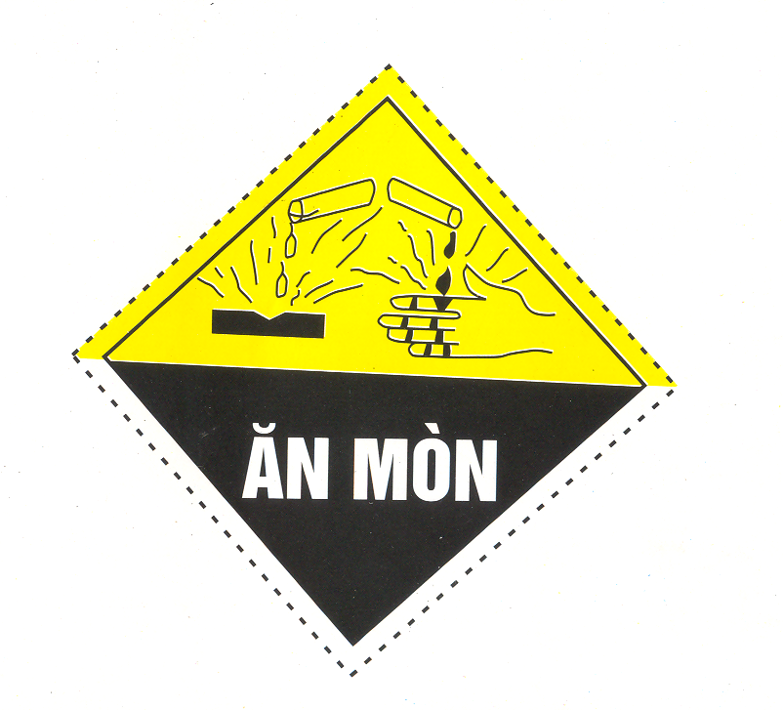  Tính ăn mòn |  |  | Hình tượng màu đen trên nửa nền màu vàng hoặc da cam và chữ in màu trắng trên nửa nền màu đen.
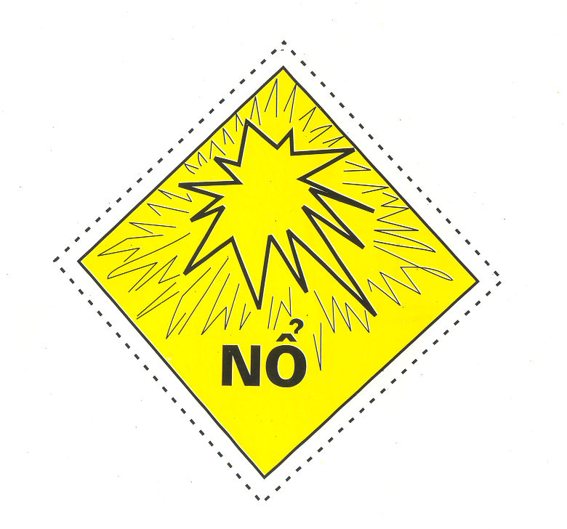  Tính dễ nổ |  |  | Hình tượng màu đen trên nền màu vàng hoặc da cam.
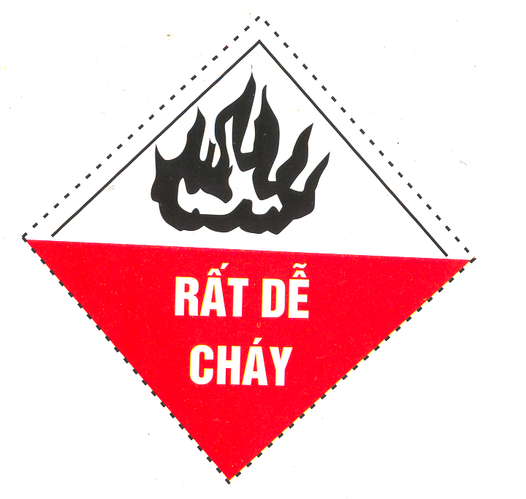  Rất dễ cháy |  |  | Hình tượng màu đen trên nửa nền màu trắng và nửa nền màu đỏ.
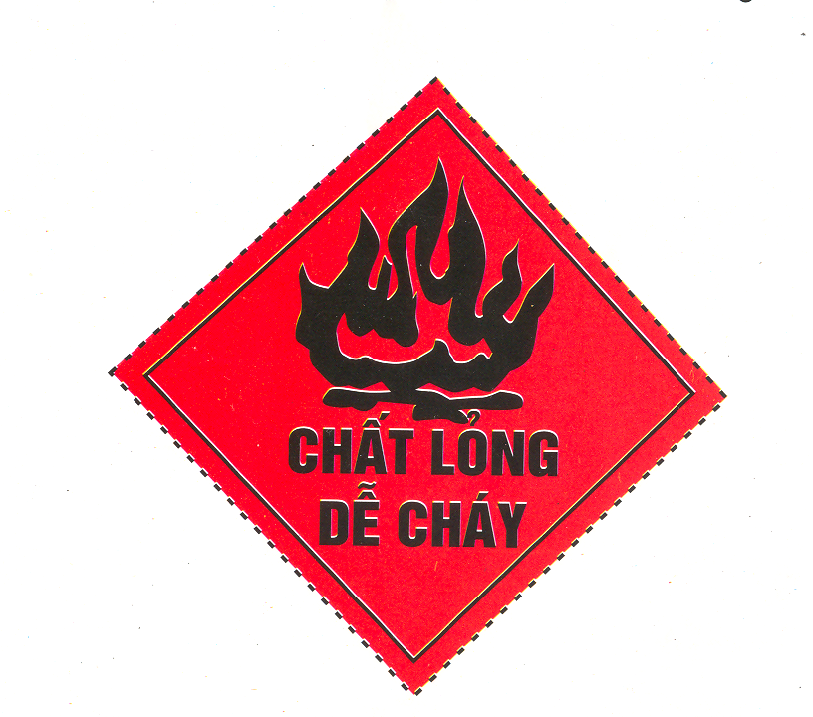  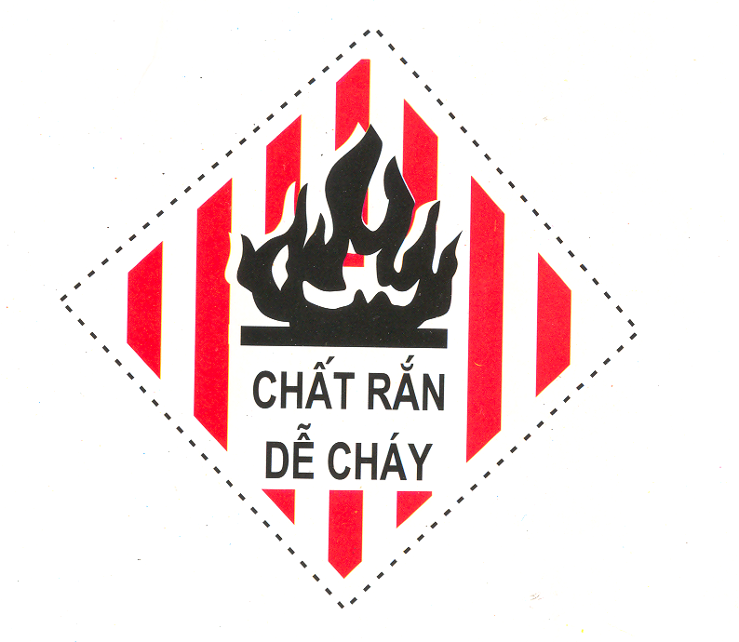  Dễ cháy |  |  | Hình tượng màu đen trên nền màu đỏ (dạng lỏng).
 |  |  | Hình tượng màu đen trên nền màu trắng với những kẻ sọc đỏ (dạng rắn).
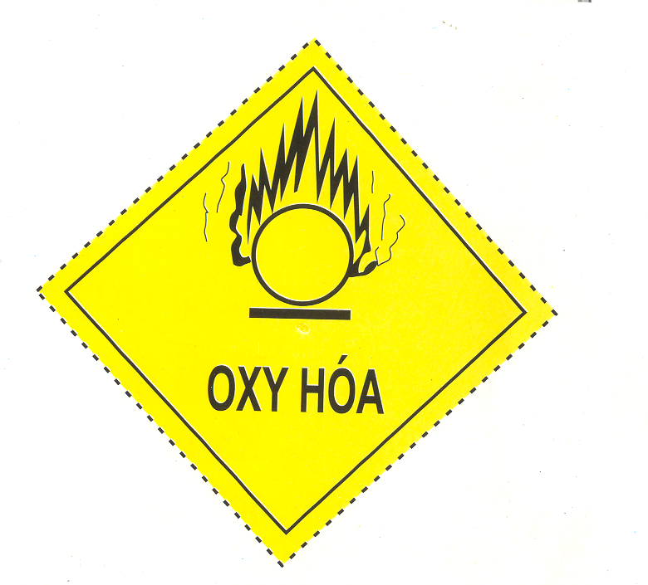  Oxy hoá |  |  | Hình tượng màu đen trên nền màu vàng hoặc da cam.

II. BIỂU TRƯNG HÀNG NGUY HIỂM

- Biểu trưng nguy hiểm


CHẤT ĐỘC

CHẤT ĐỘC

Kiện hàng: 100mm x 100mm Phương tiện, container: 250mm x 250mm

2. Báo hiệu nguy hiểm

300 mm
200 mm

U N

Phụ lục 9
MẪU GIẤY PHÉP NHẬP KHẨU

BỘ NÔNG NGHIỆP  VÀ PHÁT TRIỂN NÔNG THÔN  Số: /BNN-BVTV | CỘNG HOÀ XÃ HỘI CHỦ NGHĨA VIỆT NAM  Độc lập - Tự do - Hạnh phúc  Hà Nội, ngày tháng năm

GIẤY PHÉP NHẬP KHẨU THUỐC BẢO VỆ THỰC VẬT

Căn cứ nhu cầu nhập khẩu thuốc bảo vệ thực vật chưa có trong danh mục được phép sử dụng ở Việt Nam (tại công văn số…….ngày…...tháng……..năm… của ………………………………………………………………………………).
Bộ Nông nghiệp và Phát triển nông thôn đồng ý để ………………...được nhập khẩu trong năm ……….các loại thuốc bảo vệ thực chưa có trong danh mục được phép sử dụng ở Việt Nam với khối lượng sau đây:

Số thứ tự | Số lượng thuốc được nhập khẩu (Tấn) |  |  |  | Xuất xứ | Ghi chú
Số thứ tự | Chế phẩm trung gian (nguyên liệu) |  | Thuốc thành phẩm |  | Xuất xứ | Ghi chú
Số thứ tự | Tên chế phẩm | Khối lượng | Tên thành phẩm | Khối lượng | Xuất xứ | Ghi chú

Cộng
Thời gian nhập khẩu: từ …………………đến……………………………………
Địa điểm nhập khẩu:………………………………………………………………

KT. BỘ TRƯỞNG
THỨ TRƯỞNG

(Ký, đóng dấu)

Phụ lục 10
MẪU GIẤY PHÉP KHẢO NGHIỆM THUỐC BẢO VỆ THỰC VẬT

Cộng hoà Xã hội Chủ nghĩa Việt nam
Độc lập - Tự do - Hạnh phúc
--------------------------------

GIẤY PHÉP KHẢO NGHIỆM THUỐC
BẢO VỆ THỰC VẬT TRÊN ĐỒNG RUỘNG
PERMIT FOR PESTICIDE FIELD TRIAL

Giấy phép số: ………………………………………….………..….
Permit N⁰ :

Loại thuốc bảo vệ thực vật sau đây được phép làm khảo nghiệm
trên đồng ruộng ở nước Cộng hoà Xã hội Chủ nghĩa Việt Nam.
The following Pesticide is hereby granted the Permit for field trial in
Socialist Republic of Vietnam.

Có giá trị từ ngày: …………….đến …………………………………
Valid from: to

Tổ chức, cá nhân xin đăng ký khảo nghiệm: ………………………..
Applicant:

Địa chỉ: ………………………………………….………. ……….
Address:

Khảo nghiệm cho mục đích đăng ký: …………………………………
Registration trial purpose :

Tên nhà sản xuất: ………………………………………….……….…………….
Name of manufacturer/basic producer:

Tên hoạt chất: ………………………………………….………..……………….
Common name:

Tên thương mại và dạng thuốc: …………………………………………………..
Name and formulation type of Pesticide:

Cây trồng Crop | Đối tượng gây hại Pest | Hình thức khảo nghiệm Field trial type

Ghi chú: ………….…………………………………………………………….
Note:

CỤC BẢO VỆ THỰC VẬT
PLANT PROTECTION DEPARTMENT
Hà Nội, ngày ……. tháng…….năm …….
Date………………………
GENERAL DIRECTOR

Phụ lục 11
MẪU GIẤY ĐĂNG KÝ THUỐC BẢO VỆ THỰC VẬT

GIẤY ĐĂNG KÝ THUỐC BẢO VỆ THỰC VẬT
CERTIFICATE FOR PESTICIDE REGISTRATION

Số đăng ký: ………….……………………………………………
REGISTRATION N^{O.}:

Có giá trị từ: ……………...đến ………………………………………
VALID FROM: to

Cấp cho:………………………………………………………………….
GRAND FOR:

Loại thuốc bảo vệ thực vật dưới đây được đăng ký
ở nước Cộng hoà Xã hội Chủ nghĩa Việt Nam.
THE FOLLOWING PESTICIDE IS HEREBY GRANTED THE CERTIFICATE FOR REGISTRATION IN THE S.R. VIET NAM.

Tên thương mại của thuốc: ………………………………………….
TRADE NAME :

Tên hoạt chất: ………………………………………….……………
COMMON NAME:

Hàm lượng hoạt chất: ……………………………………………………
CONTENT OF ACTIVE INGREDIENT :

Dạng thuốc:
TYPE OF FORMULATION: ………………………………………. …….

Loại thuốc: ………….…………………………………………………………..
TYPE OF PESTICIDE :

Được sản xuất bởi:..………….…………………………………………………..
MANUFACTURED BY:

Phạm vi và phương pháp sử dụng:
SCOPE AND METHOD OF APPLICATION :

Cây trồng CROP | Đối tượng phòng trừ PEST | Liều sử dụng DOSE | Cách dùng METHOD OF APPLICATION | PHI (ngày)

Ghi chú: ………….…………………………………………………………….
NOTE:

CỤC BẢO VỆ THỰC VẬT
PLANT PROTECTION DEPARTMENT
Hà Nội, ngày ……. tháng…….năm …….
Date………………………
GENERAL DIRECTOR

